22 НОЯБРЯ – ДЕНЬ НАЧАЛА РАБОТЫ ДОРОГИ ЖИЗНИ
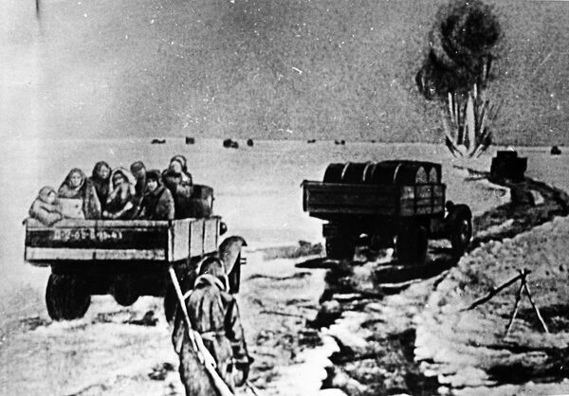
22 ноября 1941 года — ровно 82 года назад — в опасный путь по непрочному ещё льду Ладожского озера отправились первые грузовики ГАЗ-АА. Легендарные «полуторки» доставили в отрезанный от большой земли Ленинград мешки с мукой, открыв автомобильное движение по «Дороге жизни» — импровизированной трассе, во многом благодаря которой город на Неве выдержал страшную блокаду.
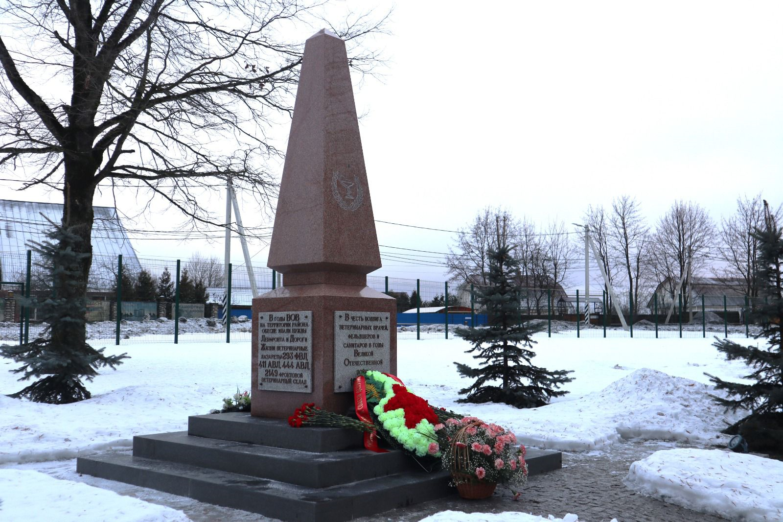
Название "Дорога жизни", которое дали ленинградцы ледовой трассе через Ладожское озеро, — не поэтический образ. Это был единственный путь, позволивший поддерживать связь с Большой землей.
Для спасения нужно было сделать невероятное: создать с нуля инфраструктуру, которая должна бесперебойно действовать целую зиму, решая множество задач. И они это сделали! Герои, спасшие город, народ и страну!
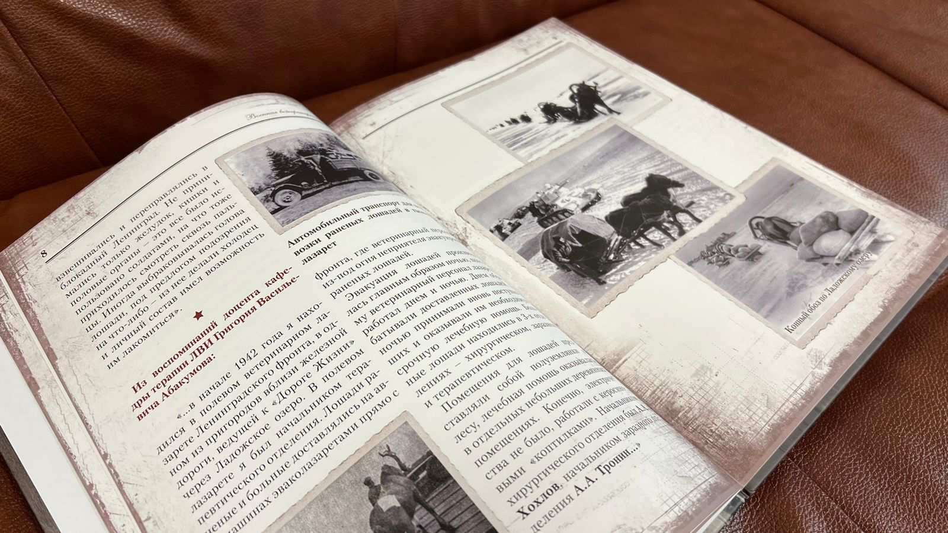
Водолазы укрепляли ее всеми возможными подручными средствами, ныряя под лед, монтируя там настилы и опоры. На всем протяжении находились склады и базы, станции технической помощи, мастерские и пункты питания. Советские войска защищали "Дорогу жизни" с земли и с воздуха.
Мы помним! Мы гордимся!

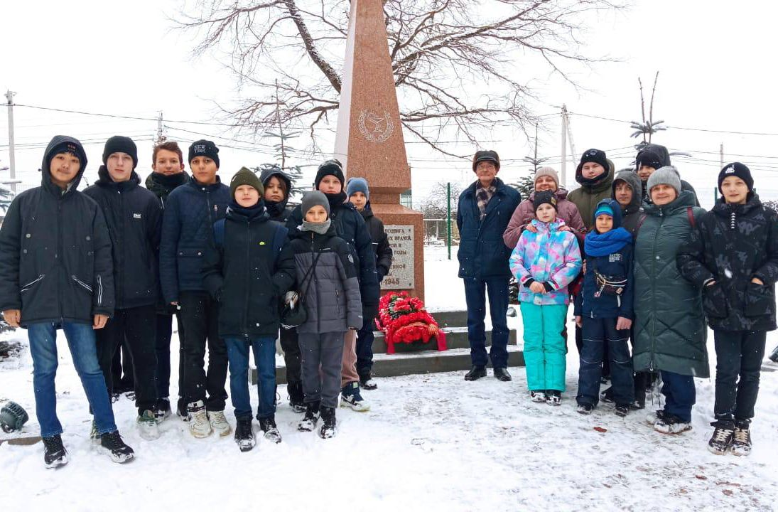
Школьники из Санкт-Петербурга посетили памятник в честь подвига ветеринарных врачей, фельдшеров и санитаров, служивших в годы Великой Отечественной войны. Экскурс в историю провёл специалист станции по борьбе с болезнями животных Всеволожского района Дмитрий Аршаница.
Справка:
В 2020 году в честь подвига ветеринарных врачей, фельдшеров и санитаров в годы Великой Отечественной войны на территории парка в Романовке Всеволожского района возле легендарной «Дороги жизни» установлен памятник, созданный по инициативе начальника Управления ветеринарии Ленинградской области Леонида Кротова и при поддержке сотрудников районных станций по борьбе с болезнями животных и партнёров - ООО «Продстар - Торговый Дом», ООО «Акра», ООО «Дары Артемиды», ООО «Империя Мяса +».
Над созданием эскиза работали талантливые врачи ветеринарной службы. Вид установленного памятника – это соединение всех идей, возникших в процессе разработки. На боковых сторонах памятника установлены информационные таблички, а также гравировка ветеринарных врачей и лошади.

